SC2
Présentation
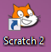
Ouvrir scratch 2 :

La fenêtre suivante apparaît :
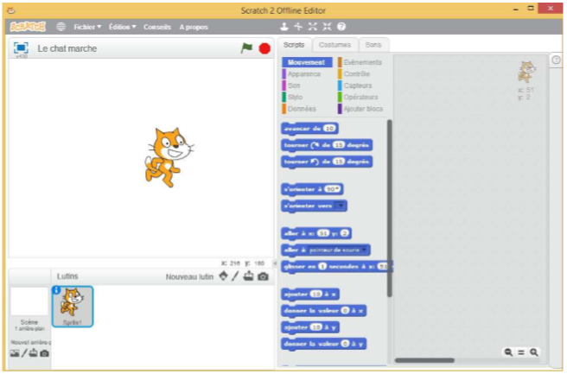

3

4

Le lutin

1

2
5

Nous pouvons diviser l’écran en 5 parties :

1 : Cet écran affichera le résultat de ton programme.

2 : C’est là que tu vas écrire ton programme.

3 : Cette partie comporte trois onglets :
Le premier,, est celui qui regroupe toutes les instructions qui vont constituer ton programme.
Le deuxième,, affiche toutes les animations associées au lutin.
Enfin, permet de charger et de traiter les sons associés au lutin.

4 : C’est ici que l’on stocke les éléments graphiques qui vont constituer ton programme. On y retrouvera notamment les lutins et les arrière-plans.

5 : C’est la barre de menu. Tu trouveras dedans des fonctions pratiques, comme la sphère à droite de qui permettent de changer la langue ou encore le menu , où se trouve les fonctions qui permettent de sauvegarder ton travail.

Comment utiliser SCRATCH ?

Avant de réaliser des programmes ou scripts, nous allons voir comment procéder pour coder un programme avec SCRATCH.
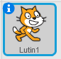
Tout d’abord, il faut savoir que chaque script est associé à un lutin donc pour cela clique sur le chat (le lutin par défaut) dans la partie 4 de ton écran. Si le chat est correctement sélectionné, alors tu devrais le voir encadrer de bleu comme dans l’image ci-contre.
Le début d’un programme commence toujours par l’événement .
Les événements sont des actions que les lutins sont capable d’interpréter, et qui ne sont pas dans une catégorie précise.

Donc, il faut cliquer sur l’onglet de l’écran 3 puis faire glisser-déplacer l’événement dans l’écran 2 pour commencer un script.
Nous allons maintenant apprendre à emboîter les éléments de notre programme. Dans l’onglet de l’écran 3, clique sur et fais un glisser-déplacer de l’instruction juste sous notre instruction dans l’écran 2 comme illustré ci-dessous.
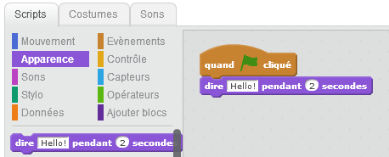
De cette façon, SCRATCH va exécuter la première action puis va exécuter l’instruction. C’est à ce moment-là que le chat va dire : .

Alors fais l’essai, appuie sur le dans l’écran 1 et tu vas voir le chat dira : « hello » comme ci-dessous.

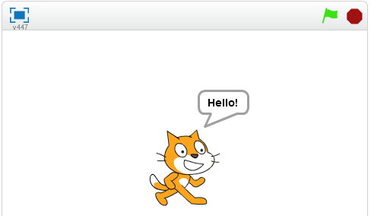

Tu viens de créer ton premier script.

C’est en utilisant SCRATCH au cours de l’année que tu pourras mieux apprécier toutes ses fonctionnalités.

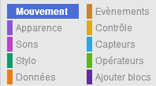
Les instructions et leurs couleurs :

Dans SCRATCH, les instructions ont été regroupées en plusieurs catégories, comme on peut le voir sur l’écran 3.

Le nom de ces catégories est lié au genre d’instruction que chacune englobe.
Par exemple, dans la catégorie, nous retrouvons toutes les instructions qui correspondent aux déplacements des lutins. Dans la catégorie , nous retrouvons toutes les instructions qui permettent de manipuler les sons, et ainsi de suite.

Chaque catégorie a une couleur spécifique, qui permet de retrouver facilement les instructions.

SCRATCH est un logiciel qui permet de créer des jeux de manière très intuitif, c’est à force de manipuler que tu arriveras à connaître toutes les fonctions.

N’aie pas peur d’explorer toutes les fonctionnalités de ce logiciel.

La sauvegarde de ton script :

Ce que tu dois juste te souvenir, c’est qu’il est recommandé de sauvegarder souvent, sous des noms différents comme « programme1 » puis « programme2 », etc…, de sorte de pouvoir revenir à une ancienne version si, dans la version courante, il y avait trop de bugs (problèmes techniques).
Tout au long de l’année, nous allons faire des exercices simples, puis un peu plus complexe afin que tu sois capable de programmer tes propres jeux quand tu arriveras en 6ème.

